**PopSub软件使用示范说明**

1. **安装软件**

解压PopSub软件安装包后打开文件夹，如图点击应用程序进入软件：

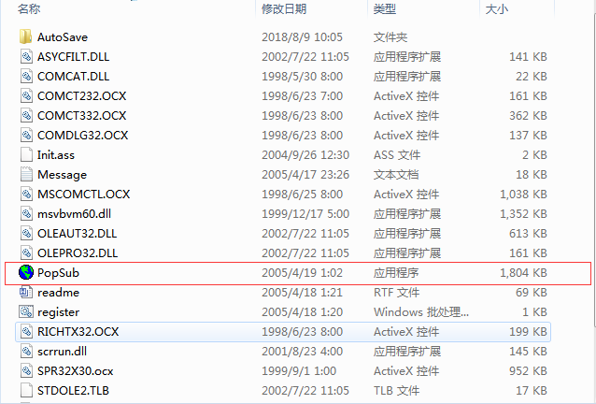

1. **使用软件**
2. 打开动画

在软件菜单栏中打开**<文件**>下**<打开动画>**，如图：

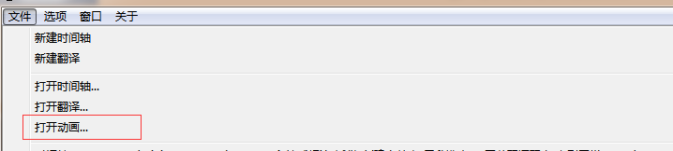

接着打开动画所在位置，若动画格式为.avi、.wmv、.mkv则选择，否则如图选择**<其他>**打开：

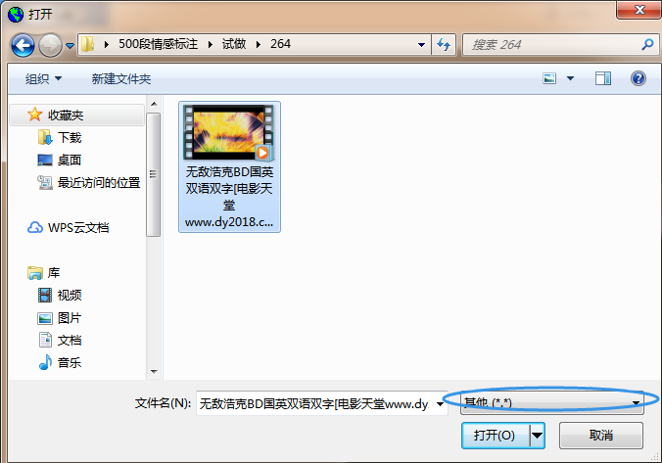

1. 新建时间轴

在软件菜单栏中打开**<文件>**下**<新建时间轴>**，如图：

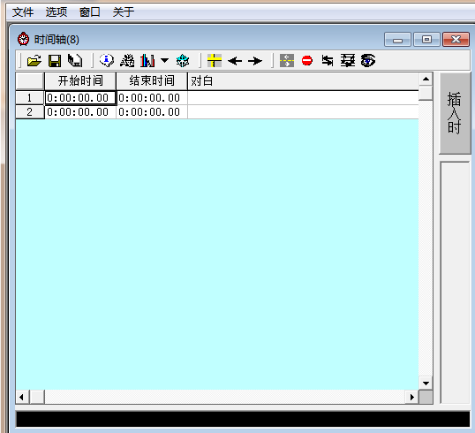

在软件菜单栏中打开**<选项>**下**<设置...>**自定义设置快捷键，如图：

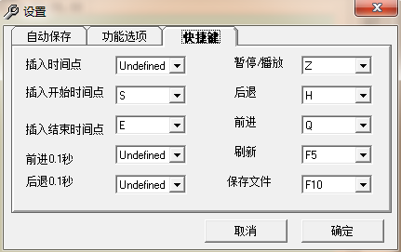

1. **视频截取**

选中视频播放窗口点击开始播放，接着选中时间轴窗口使用快捷键**<插入开始时间点>**、**<插入结束时间点>**截取适当视频片段，（注：当选中视频播放窗口时，快捷键**<插入开始时间点>**、**<插入结束时间点>**无效；当选中时间轴窗口时，快捷键均有效。），同时可以在对白处可以写上情感类型，如图：

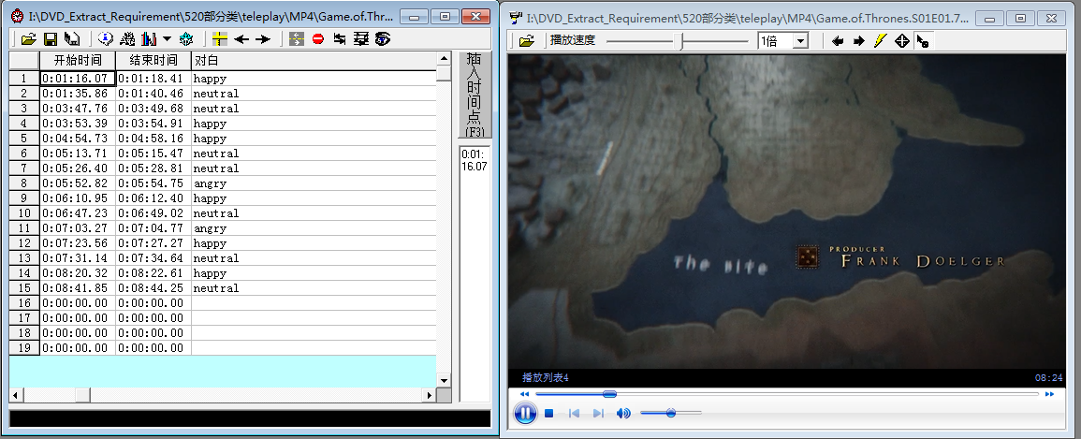

1. **保存视频**

点击时间轴窗口菜单栏保存文件标志如图：

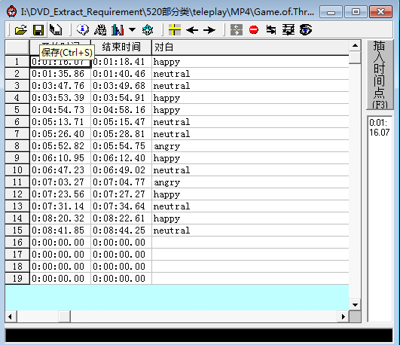

显示如图保存时间轴选项，其中选择**<开始时间列>、<结束时间列>和“对白列”。（注：如果不需要扩展字段，可不勾选“对白列”）**

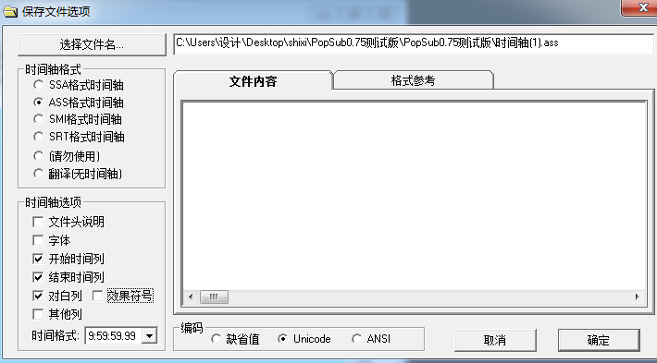

保存完的文件将放到与开始打开的视频同一路径的位置，并以.ass格式存放，如图：

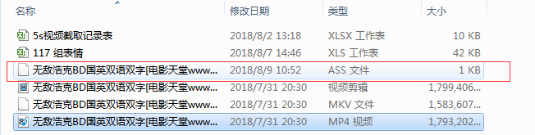

1. **导出数据**
2. 使用记事本将保存后的ASS格式的文件打开，然后复制全部数据，新建一个txt格式的文档，将复制的内容粘贴到该文档中，并保存。如图。

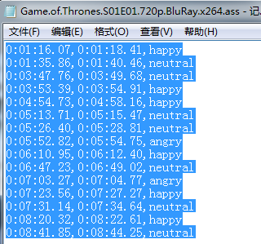 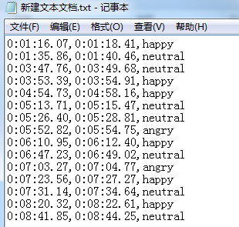

1. 然后打开XLSX格式的excel表格，打开该txt新建文档，将数据导入表格中即可，如图。

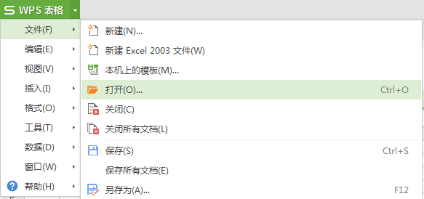

1. 导入时注意文件类型要选择txt，如图所示。

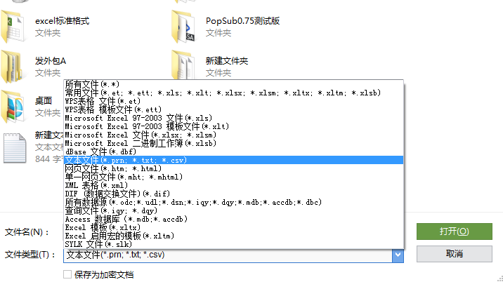

1. 在弹出的命令窗口，点击“高级”，选择“全部文本”。如图所示。

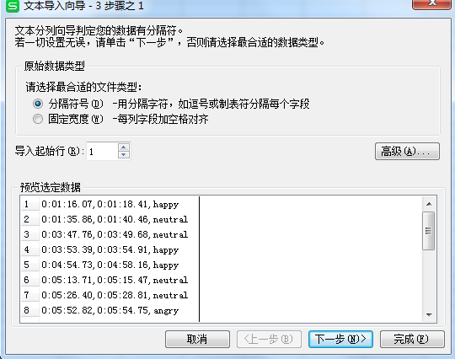 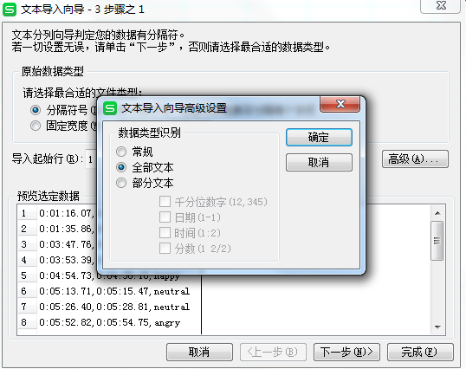

1. 点击“下一步”，点击“逗号”，点击“下一步”，再点击“完成”即可将数据导入到表格。

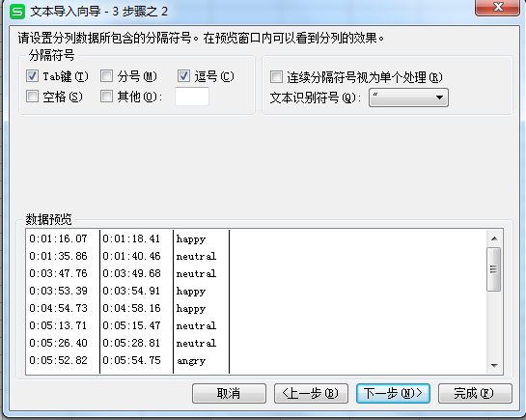

1. 导出后的表格数据如图所示。

